Een labmuis leert ons bijna niks over onszelf

Dierproeven Het ontbreekt soms aan de nodige zorgvuldigheid bij dierproeven. Richtlijnen zijn een papieren tijger. Hét probleem is de vertaalslag van muis naar mens.  
Sander Voormolen 14 november 2015

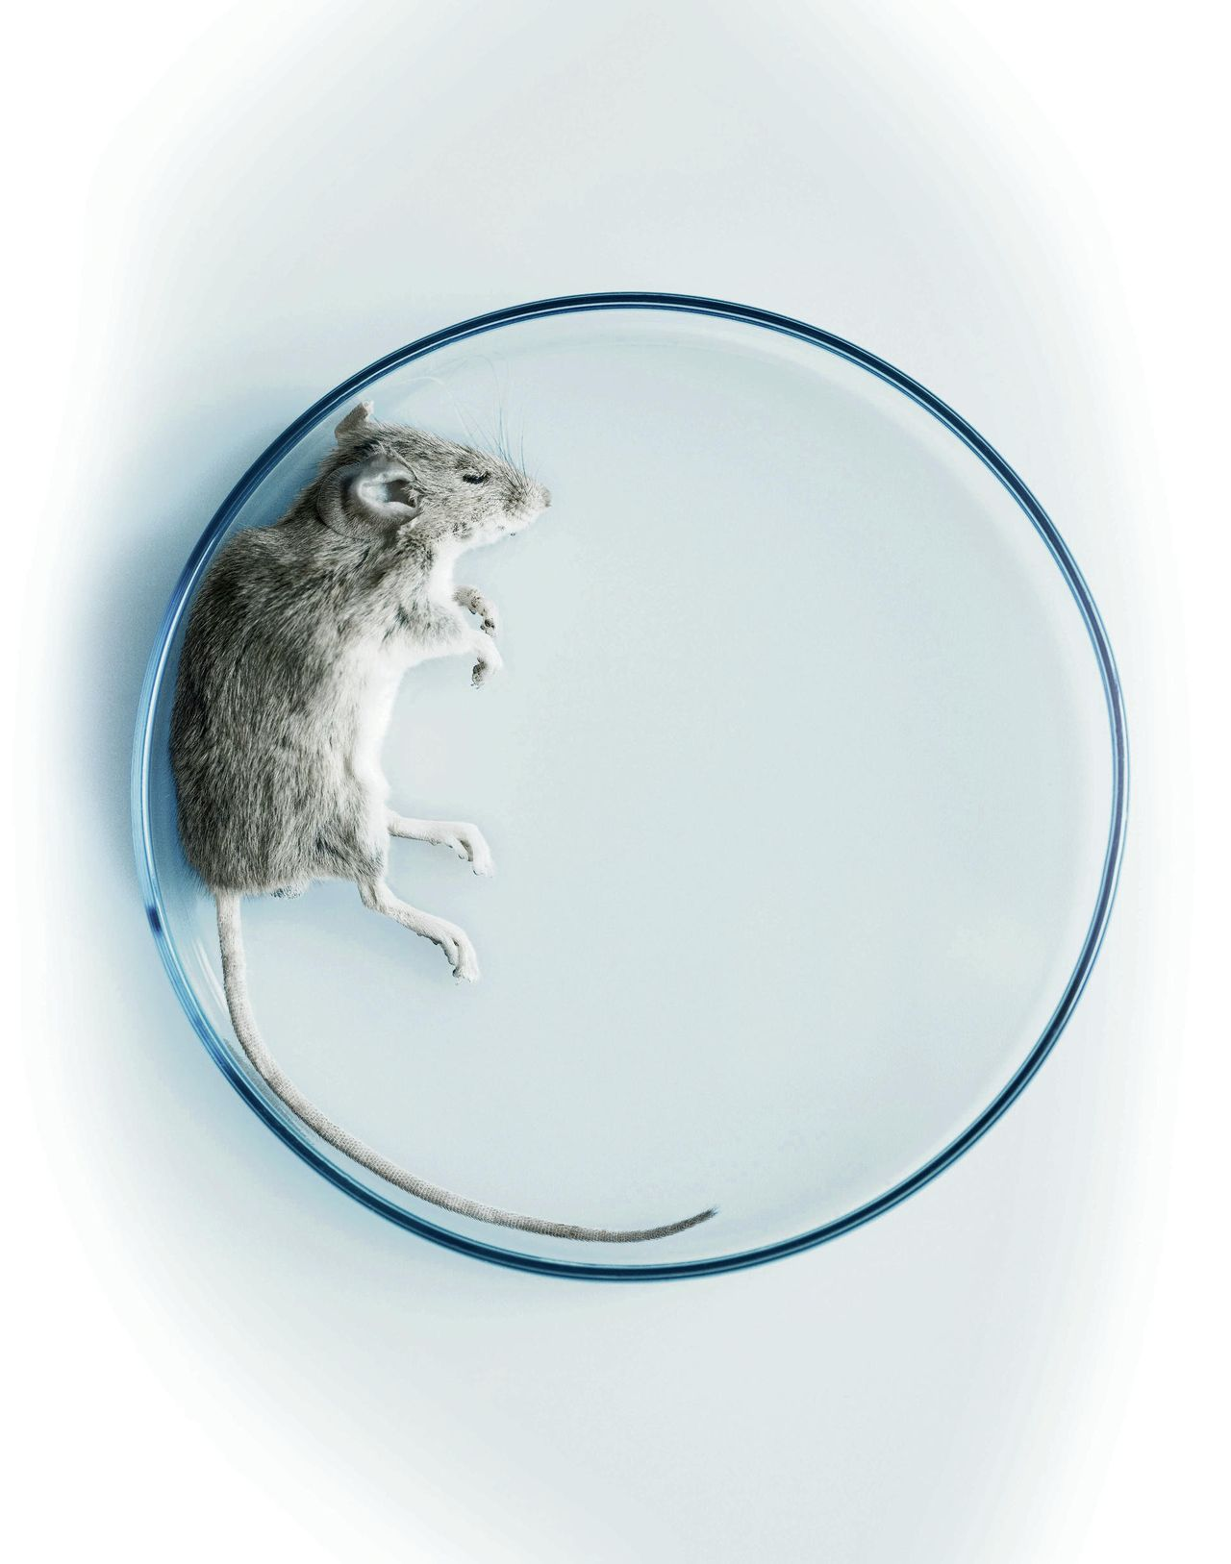

Sciencefoto ANP

Zeventien keer per jaar lezen of horen patiënten in de media dat er mogelijk een nieuw geneesmiddel tegen diabetes is gevonden. Bij muizen dan. Het is „de grootste leugen in de biomedische wetenschap”, zegt hoogleraar diabetologie Bart Roep, van het Leids Universitair Medisch Centrum. „Want van de 307 middelen die in de afgelopen jaren in testen bij muizen diabetes leken te bestrijden zijn er slechts drie of vier van enige waarde voor de mens gebleken”, zegt hij. „Conclusie: veelbelovend onderzoek in muizen leidt zelden tot een goed medicijn in mensen. Dat is de naakte waarheid.”

Er rammelt van alles aan de zorgvuldige uitvoering van dierproeven zegt ook Harald Schmidt, hoogleraar farmacologie van de Universiteit Maastricht. „Vijftig tot tachtig procent van de gepubliceerde bevindingen in proefdieren, blijkt niet reproduceerbaar”, zegt hij. „Het is een probleem waar medicijnontwikkelaars telkens weer tegenaan lopen. Om een voorbeeld te noemen: vier jaar geleden rapporteerden onderzoekers van het Duitse farmaceutische bedrijf Bayer dat zij slechts twee van tien eerder beschreven uitkomsten van dierproeven konden reproduceren. Iedereen weet het, maar er lijken geen consequenties aan te zitten. Dat is eigenlijk niet te begrijpen.”

Kunnen alle verslagen van proefdieronderzoek dus de prullenbak in? „Nee, natuurlijk niet”, zegt Martje Fentener van Vlissingen beslist. Het hoort er volgens de directeur van het dierproeflaboratorium van het Erasmus MC in Rotterdam juist bij dat er veel middelen afvallen in het preklinische en klinische onderzoek. Dat betekent dat de werkzaamheid en de veiligheid van de patiënt goed bewaakt wordt. „Kandidaat geneesmiddelen gaan voordat zij op de markt komen door een trechter van onderzoek”, legt Fentener van Vlissingen uit. „Na een hele batterij moleculaire en celkweektesten volgt dieronderzoek om de werkzaamheid te testen. Dan volgt een veel formelere fase, waarin de veiligheid wordt onderzocht, ook in dierproeven. In dat stadium zullen veel stoffen alsnog afvallen. De uitkomsten van veiligheidstesten komen bijna nooit in de openbare literatuur. Alleen als er in dat lange voortraject geen rode vlaggen zijn geweest, volgt pas een studie bij mensen, wederom eerst met een onderzoek naar de veiligheid en eventuele bijwerkingen.”

Maar feit is wel dat de wetenschap in de ironische situatie verkeert dat we muizen kunnen genezen van alzheimer, kanker en andere ernstige ziekten, maar ... de mens helaas nog niet. Naar schatting negentig procent van de dierproefonderzoeken die veelbelovende resultaten lijken op te leveren sneuvelt uiteindelijk toch nog in patiëntenstudies. De vertaalslag van muis naar mens, dat is hét probleem. Dat is frustrerend. Wat gaat hier mis?

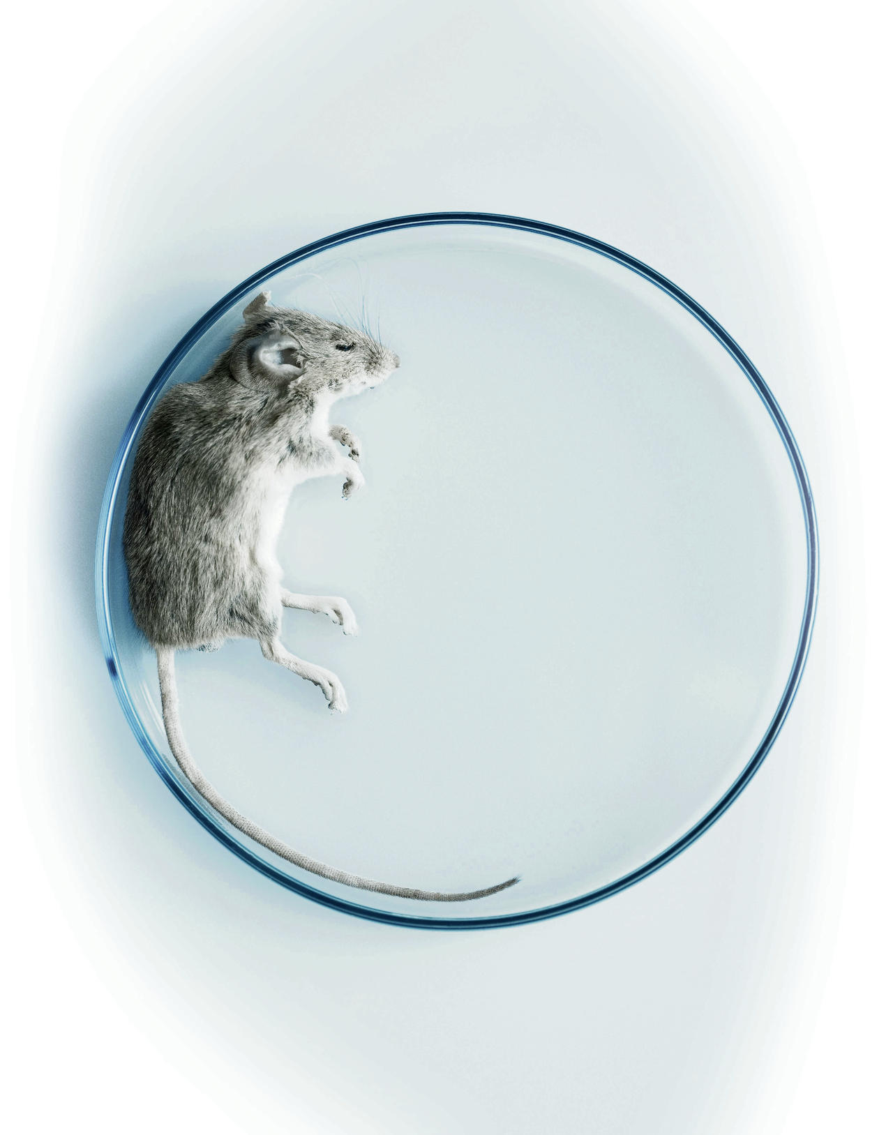<img src="https://static.nrc.nl/images/w1280/1411zatwet_testen1b.jpg"/>

Natuurlijk zijn er biologische verschillen tussen muis en mens die directe vertaling van muisgenezingen naar patiënten in de weg staan. Maar er is meer aan de hand, verzekeren Roep en Schmidt: dierproeven worden in vergelijking met patiëntenonderzoek vaak abominabel uitgevoerd. Doordat onderzoekers behandelgroepen van dieren niet willekeurig samenstellen, doordat er geen goede statistiek wordt gebruikt, en omdat proeven niet geblindeerd worden voor de onderzoeker. Roep: „Dit probleem is al jaren bekend, maar er lijkt weinig aan gedaan te worden.”

De Britse organisatie nc3rs (National Centre for the Replacement, Refinement and Reduction of Animals in Research heeft al in 2010 concrete richtlijnen opgesteld hoe dierproeven het beste kunnen worden uitgevoerd. Deze zogeheten ARRIVE-richtlijnen gelden inmiddels internationaal als de gouden standaard en zijn inmiddels door tientallen wetenschappelijke tijdschriften onderschreven (waaronder de bladen uit de *PLOS*- en *Nature*-families). Maar het blijkt vooral een papieren tijger, omdat de tijdschriften ARRIVE niet verplicht hebben gesteld. Dat concludeerde Katie Lidster en haar collega’s van nc3rs anderhalf jaar geleden in *PLOS Biology*, toen zij de balans opmaakten in hoeverre proefdierstudies naar multiple sclerose nu beter rapporteren.

**Valkuilen**

Deze bekende valkuilen in het experimentele dieronderzoek worden nog steeds niet vermeden, constateerden Britse onderzoekers vorige maand opnieuw (*PLOS Biology*, 13 oktober). Ze onderzochten verschillende sets van willekeurige artikelen op de naleving van ‘best practices’. Steeds vaker vermelden onderzoekers dat zij hun proeven gerandomiseerd en geblindeerd hebben uitgevoerd. Maar een gedegen statistische test vooraf ontbreekt meestal nog.

Het is ontnuchterend dat tweederde van de meer dan duizend publicaties van gerenommeerde Britse onderzoeksinstituten niet vermeldt of tenminste op één van de aspecten de moeite is genomen het onderzoek zorgvuldig uit te voeren. Slechts één van de onderzochte publicaties beantwoordde aan alle vier de kwaliteitscriteria.

Hoe slecht staat het er voor in Nederland? Voorzitter Ludo Hellebrekers van de Centrale Commissie Dierproeven in Den Haag zegt desgevraagd dat hij „de discussie kent uit de pers”. De kwaliteit van dierproeven in Nederland voldoet volgens hem „aan alle eisen”. Op de vraag of dat ook slaat op de ARRIVE-richtlijnen, antwoordt Hellebrekers: „Wij toetsen niet op een Britse richtlijn, wij kijken of dierproeven voldoen aan de Nederlandse wet- en regelgeving.”

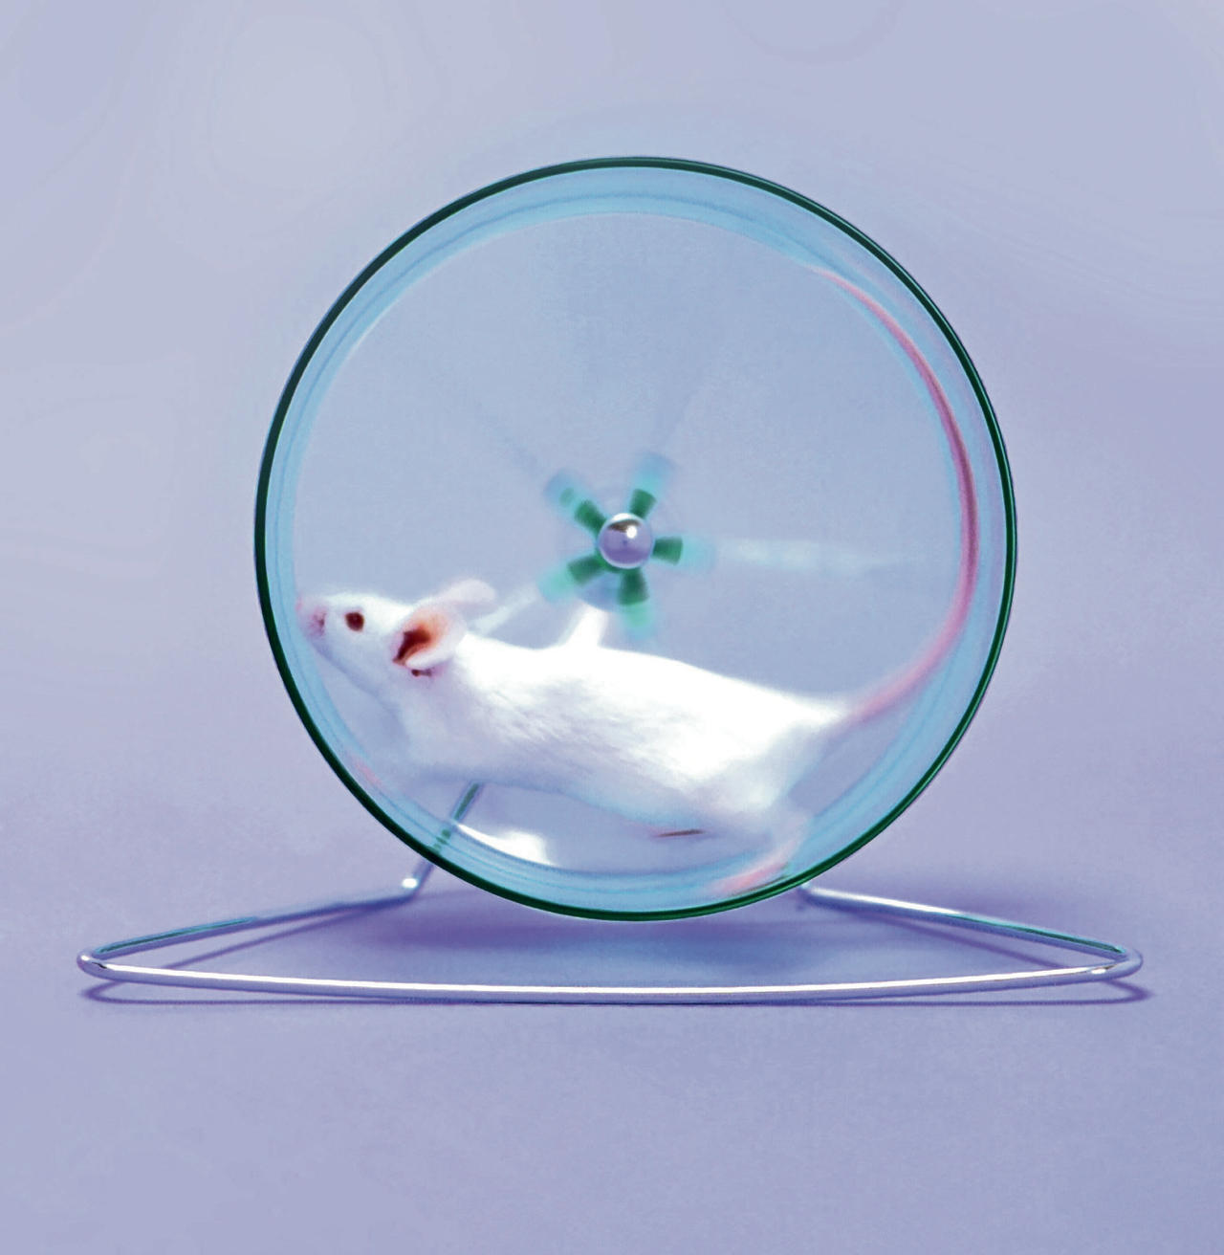<img src="https://static.nrc.nl/images/w1280/1411zatwettesten2.jpg"/>

En daar zit hem de kneep. De Nederlandse Wet op de Dierproeven schrijft expliciet voor dat onnodig lijden van dieren zoveel mogelijk moet worden voorkomen. Maar de wet zwijgt over hoe die dierproeven methodologisch zorgvuldig moeten worden uitgevoerd om een relevant resultaat te bereiken. Het voldoen aan de hoogste wetenschappelijke standaarden bij dierproeven wordt in Nederland overgelaten aan de onderzoekers en instellingen, en is daarmee vrijblijvend.

In Groot-Brittannië stellen veel subsidiegevers van de overheid de ARRIVE-richtlijnen inmiddels wel verplicht. De grootste financier van biomedisch onderzoek in Nederland, ZonMw, doet dat niet. Beleidsmedewerker Erica van Oort vertelt dat ZonMw er wel iets aan probeert te veranderen door speciale subsidie te geven voor een betere opleiding van onderzoekers. Dat gebeurt al sinds 2011 in het programma ‘Meer kennis met minder dieren’, zegt Van Oort. „Het doel is om de kennis over dierproeven te verbeteren. We leren onderzoekers ondermeer hoe zij voor een dierproef systematisch literatuuronderzoek kunnen doen. We geven daarnaast subsidie om negatieve of neutrale uitkomsten van dierproefonderzoek op te kunnen schrijven en te publiceren in de internationale literatuur, bij voorkeur *open access*. Met deze onderwerpen lopen we voorop in de wereld.”

ZonMw hoopt hiermee de onderzoekscultuur geleidelijk te veranderen, maar heeft geen plannen om de ARRIVE-richtlijnen verplicht te gaan stellen. „Een eventuele verplichting zal niet overal kunnen gelden”, zegt Van Oort. „Randomiseren en blinderen ligt bijvoorbeeld lastig met grote proefdieren.”

Maar Bart Roep denkt dat proefdieronderzoek zijn langste tijd heeft gehad. „Onderzoek aan proefdieren is met name nuttig om bepaalde processen in het lichaam te ontrafelen”, zegt Roep, die zegt dat hij als klokkenluider in deze kwestie „vele gifbekers heeft moeten leegdrinken”. Want van kritiek is de „proefdiermaffia” niet gediend, zegt hij: „Er zijn enorme belangen mee gemoeid.”

Laboratorium-

dieren zijn speciaal gekweekt om zo min mogelijk variatie te vertonen

Roep legt het probleem nog eens uit. „Een proefdier is geen goed model voor menselijke ziekten. De grootste fout zit in de muizen zelf. Het zijn laboratoriumdieren die speciaal gekweekt zijn om zo min mogelijk variatie te vertonen. Daar bovenop komt dat de proeven op een verkeerde manier worden uitgevoerd en op een verkeerde manier aan de man worden gebracht. Door zuivere onderzoeksmethoden kun je een hele hoop verbeteren, maar perfect wordt het muizenmodel nooit. Vaak gaat het niet om het model, maar om de juiste interpretatie van het model.”

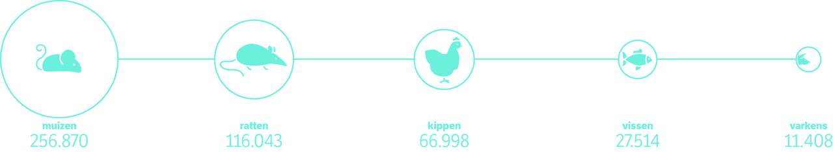<img src="https://static.nrc.nl/images/w1280/141115zat_proefdier2.jpg"/>

Daar is de directeur van het dierproeflaboratorium van het Erasmus MC in Rotterdam het niet mee eens. Martje Fentener van Vlissingen: „De proefdieronderzoekers zelf houden wel rekening met de beperkingen.” Er is wel iets mis met het verwachtingsmanagement, vindt ze. De resultaten van dieronderzoek krijgen veel te veel gewicht als de afdeling voorlichting van de universiteit en journalisten erover schrijven.

Fentener van Vlissingen: „Onderzoekers zijn zelf wel opgevoed met wetenschappelijke twijfel. Als er een kandidaatstof uitkomt, snappen zij dat er nog vijf à tien jaar preklinische studie volgt en dat het nog minstens 15 jaar duurt voordat er een geneesmiddel in de apotheek ligt. Dat verwachtingsmanagement is belangrijk, maar in de media gaat die nuance vaak verloren. Een patiënt die leest of hoort over een veelbelovende therapie put daar natuurlijk hoop uit. Maar hij of zij zelf zal er niet direct iets aan hebben, hooguit zijn of haar kinderen.”

Roep: „Er zijn natuurlijk geneesmiddelen waar het muizenonderzoek goed gewerkt heeft en daarnaar verwijst de lobby dan ook altijd. Maar je kunt in plaats van proefdiertesten vaak net zo goed een muntje opgooien; er is evenveel kans dat een middel wel of niet werkt. Dat kost de gemeenschap heel veel geld. Niettemin is dierproefonderzoek nog steeds een eis van de geneesmiddelenautoriteiten om een nieuw geneesmiddel te registeren.”

Het model is niet perfect

Roep vindt dat er veel ruimer gedacht moet worden. „Heel veel aspecten kun je met heel andere methoden testen, bijvoorbeeld in celkweken. En wat is er tegen om in sommige gevallen meteen in mensen te kijken of iets werkt? Vaak mankeert niets aan het middel, maar het model is niet perfect. Daar schiet de proefdierwereld tekort.”

Maar Schmidt denkt toch dat proefdieronderzoek noodzakelijk blijft voor het testen van nieuwe geneesmiddelen. Het resultaat van zorgvuldiger dieronderzoek zal dan wellicht zijn dat we niet minder, maar méér dierproeven zullen moeten doen. „Immers”, zegt hij, „doe je de experimenten met te weinig dieren om een statistisch significant resultaat te bereiken, dan loop je een dubbel risico: je kunt een eventueel effect missen, maar ook juist wel een effect zien, dat alleen gebaseerd is op toeval.”

En het kan nóg beter, zegt Schmidt. Onderzoekers zouden zich veel meer moeten inspannen om relevante informatie uit dierproeven te halen, vindt hij: „We hebben nu de mogelijkheid om honderd tot tweehonderd biomarkers tegelijk te meten in één proefdier. Dat kon tien jaar geleden nog niet. Helaas gebeurt dit nog veel te weinig. Labs in het biomedische onderzoek moeten meer gaan samenwerken, dan is het voor iedereen niet zoveel werk.”